**BỘ GIÁO DỤC VÀ ĐÀO TẠO**

**TRƯỜNG ĐẠI HỌC CÔNG NGHỆ THÔNG TIN**

**KHOA CÔNG NGHỆ PHẦN MỀM**



**ĐỒ ÁN MÔN HỌC**

**LẬP TRÌNH TRỰC QUAN**

**XÂY DỰNG ỨNG DỤNG**

**QUẢN LÝ NHÂN VIÊN - LƯƠNG**

**Giảng viên hướng dẫn : ThS. Trần Thị Hồng Yến**

**Sinh viên thực hiện 1 : Lâm Gia khánh**

**Mã sinh viên 1 : 19521678**

**Sinh viên thực hiện 2 : Nguyễn Huy Đức**

**Mã sinh viên 2 : 19521377**

**Lớp : IT008.M11.PMCL**

**Bộ môn : Phát triển phần mềm**

Tp HCM, tháng 12 năm 2021

|  |  |
| --- | --- |
| TRƯỜNG ĐẠI HỌC CÔNG NGHỆ THÔNG TIN  **KHOA CÔNG NGHỆ PHẦN MỀM**  🙡★🙣 | CỘNG HÒA XÃ HỘI CHỦ NGHĨA VIỆT NAM  **Độc lập – Tự do – Hạnh phúc**  🙡★🙣 |

**NHIỆM VỤ ĐỒ ÁN MÔN HỌC**

Họ và tên SV 1: **Lâm Gia khánh** MSSV: **19521678**

Họ và tên SV 2: **Nguyễn Huy Đức** MSSV: **19521377**

Lớp: **IT008.M11.PMCL**

Tên đề tài: **XÂY DỰNG ỨNG DỤNG QUẢN LÝ NHÂN VIÊN - LƯƠNG**

Giảng viên giảng dạy: **ThS. Trần Thị Hồng Yến**

Thời gian thực hiện: **09/2021 đến 12/2021**

Nhiệm vụ đồ án môn học:

1. Xây dựng CSDL trong SQL Server.
2. Thiết kế giao diện phần mềm.
3. Lập trình xử lý phần mềm với các chức năng sau:
   * Đăng ký và đăng nhập
   * Quản lý danh mục
   * Quản lý kết quả tổng hợp
   * Thống kê và tìm kiếm
   * Quản lý người dùng.
4. Nộp file nén (*.rar) lưu sản phẩm đề tài bao gồm:

* File báo cáo word (*.docx)
* File thuyết trình (*.pptx)
* Thư mục chứa dự án (project), các class thư viện, CSDL, hình ảnh, ...)

*Tp.HCM, ngày 06 tháng 09 năm 2021*

|  |  |  |  |
| --- | --- | --- | --- |
|  | | **GIẢNG VIÊN GIẢNG DẠY**  *(Ký và ghi rõ họ tên)*  **ThS. Trần Thị Hồng Yến** | |
| **BẢNG PHÂN CÔNG THỰC HIỆN ĐỒ ÁN MÔN HỌC** *(Nếu đồ án chỉ có 1 SV thực hiện thì không làm trang này)* | | | |
| Họ tên SV1: **Lâm Gia Khánh**  MSSV: **19521678** | | Họ tên SV2: **Nguyễn Huy Đức**  MSSV: **987654321** | |
| 1. Thiết Kế Database | | 1. Thiết kế đồ họa | |
| 1. Phân quyền người dùng | | 1. Xây dựng trình đăng nhập | |
| 3. Quản lý tài liệu công ty | | 3. Quản lý danh mục | |
| 4. Quản lý và thống kê lương | | 4. Quản lý hồ sơ nhân viên | |
| 5. Hồ sơ đồ án và thuyết trình | | 5. Quản lý hồ sơ công ty | |
|  | | 6. Quản lý người dùng | |
|  | |  | |
|  | |  | |
|  | |  | |
| **SV thực hiện 1**  *(Ký tên)*  **Lâm Gia Khánh** | | **SV thực hiện 2**  *(Ký tên)*  **Nguyễn Huy Đức** | |

**LỜI CẢM ƠN**

Sự phát triển như vũ bão của công nghệ tông tin (CNTT) đã tác động mạnh mẽ và to lớn đến mọi mặt đời sống kinh tế xã hội. Ngày nay, CNTT đã trở thành một trong những động lực quan trọng nhất của sự phát triển. Với khả năng số hóa mọi loại thông tin, máy tính trở thành phương tiện xử lý thông tin thống nhất và đa năng, thực hiện được nhiều chức năng khác nhau trên mọi dạng thông tin thuộc mọi lĩnh vực như: nghiên cứu, quản lý, kinh doanh, giáo dục, ...

Những ứng dụng của CNTT trong lĩnh vực quản lý là những ứng dụng vô cùng quan trọng. Nó không những giải phóng công sức cho những người quản lý mà còn đem lại sự chính xác và nhanh nhạy trong quản lý.

Là sinh viên CNTT, trong đồ án môn Lập trình trực quan này, nhóm chúng em đã chọn và thực hiện đồ án “XÂY DỰNG ỨNG DỤNG QUẢN LÝ SINH VIÊN TRƯỜNG ĐẠI HỌC URC”.

Nhóm xin gửi lời cảm ơn chân thành đến Cô Trần Thị Hồng Yến đã tận tình giảng dạy, hướng dẫn chúng em trong suốt thời gian học vừa qua và các bạn học đã góp ý và giúp đỡ nhóm trong quá trình thực hiện đồ án này.

Do kiến thức và thời gian thực hiện hạn chế, đồ án của nhóm vẫn còn nhiều thiếu sót. Nhóm rất mong nhận được góp ý của Cô và các bạn để đồ án của nhóm được hoàn thiện.

**Nhóm sinh viên thực hiện**

**Lâm Gia Khánh – Nguyễn Huy Đức**

**NHẬN XÉT CỦA GIẢNG VIÊN HƯỚNG DẪN**

Tp.HCM, ngày … tháng 12 năm 2021

**GVHD**

**ThS.** **Trần Thị Hồng Yến**

**MỤC LỤC**

Chương 1: GIỚI THIỆU ĐỀ TÀI 9

1.1. Tên đề tài: 9

1.2. Mô tả đề tài: 9

1.3. Lý do chọn đề tài: 9

1.4. Các chức năng chính của đề tài: 9

1.5. Công nghệ sử dụng: 9

1.6. Môi trường lập trình: 9

1.7. Công cụ hỗ trợ (nếu có): 9

Chương 2: GIỚI THIỆU CÔNG NGHỆ 10

2.1. Giới thiệu C#: 10

2.1.1. … 10

2.2. Tổng quan về ADO.Net: 10

2.2.1. … 10

2.3. SQL Server: 10

2.3.1. … 10

2.4. Tạo báo biểu với CrystalReport: 10

2.4.1. … 10

Chương 3: THIẾT KẾ CƠ SỞ DỮ LIỆU 11

3.1. Khảo sát hiện trạng: 11

3.2. Mô tả tân từ: 11

3.3. Mô hình thực thể kết hợp: 12

3.4. Mô hình CSDL quan hệ: 12

3.5. Database diagram trong SQL: 12

3.6. Cấu trúc các bảng dữ liệu trong SQL: 13

3.7. Dữ liệu mẫu: 14

Chương 4: XÂY DỰNG ỨNG DỤNG 15

4.1. Màn hình chính: 15

4.1.1. Giao diện: 15

4.1.2. Mô tả chức năng: 15

4.1.3. Kỹ thuật xử lý: 15

4.2. Quản lý danh mục: 16

4.2.1. Màn hình danh mục khoa 16

4.2.2. Màn hình danh mục môn học 16

4.2.3. Màn hình danh mục sinh viên 16

4.3. Quản lý học vụ: 16

4.3.1. Màn hình kết quả học tập 16

4.3.2. … 16

4.4. Tra cứu thông tin: 16

4.4.1. Màn hình tra cứu môn học 16

4.4.2. Màn hình tra cứu điểm 16

4.4.3. ... 16

Chương 5: KẾT LUẬN 18

5.1. Ưu điểm của đồ án: 18

5.2. Hạn chế của đồ án: 18

5.3. Hướng phát triển của đồ án: 18

TÀI LIỆU THAM KHẢO 19

**MỤC LỤC HÌNH ẢNH**

Hình 3.1. Mô hình thực thể kết hợp 12

Hình 3.2. Mô hình CSDL quan hệ 12

Hình 3.3. Database diagram trong SQL 12

Hình 3.4. Dữ liệu mẫu 14

Hình 4.1. Giao diện màn hình chính 15

Hình 4.2. Giao diện form Thông tin đăng nhập 15

Chương 1:   
GIỚI THIỆU ĐỀ TÀI

* 1. Tên đề tài:

XÂY DỰNG ỨNG DỤNG QUẢN LÝ NHÂN VIÊN - LƯƠNG

* 1. Mô tả đề tài:
* Quản lý các loại tài liệu và hồ sơ của công ty cũng như tính toán và thống kê tài chính.
  1. Lý do chọn đề tài:
* Nhu cầu quản lý nhân sự cao của các tổ chức doanh nghiệp.
* Ứng dụng có quy mô lớn và có khả năng phát triển theo nhiều hướng
  1. Các chức năng chính của đề tài:
* Quản Lý Nhân Sự
* Quản Lý Tài Liệu Công Ty
* Quản Lý Hồ Sơ Công ty
* Tính Toán Và Thống kê Lương
  1. Công nghệ sử dụng:
* Sử dụng ngôn ngữ C# kết hợp CSDL SQL Server
  1. Môi trường lập trình:
* Microsoft Visual Studio 2019
  1. Công cụ hỗ trợ (nếu có):
* Photoshop: layout giao diện, hình ảnh, nút lệnh xử lý, …
* Metro FrameWork: Xây dựng đồ họa và Tích hợp control dễ sử dụng

…

Chương 2:   
GIỚI THIỆU CÔNG NGHỆ

* 1. Giới thiệu C#:
* C# là một ngôn ngữ lập trình hướng đối tượng đa năng, mạnh mẽ được phát  
  triển bởi Microsoft, C# là phần khởi đầu cho kế hoạch .NET của họ.
* C# được thiết kế chủ yếu bởi Anders Hejlsberg kiến trúc sư phần mềm nổi tiếng với các sản phẩm Turbo Pascal, Delphi, J++, WFC. Phiên bản gần đây nhất là 9.0, được phát hành vào năm 2020 cùng với Visual Studio 2019 phiên bản 16.8.
  1. Tổng quan về WinForm:
* Windows Forms (WinForms) là thư viện lớp đồ họa (GUI) mã nguồn mở và miễn phí được bao gồm như một phần của Microsoft.NET Framework hoặc Mono Framework,[1] cung cấp nền tảng để viết các ứng dụng khách phong phú cho máy tính để bàn, máy tính xách tay và máy tính bảng.
* Tất cả các yếu tố hình ảnh trong thư viện lớp Windows Forms xuất phát từ lớp Control. Điều này cung cấp chức năng tối thiểu của một yếu tố giao diện người dùng như vị trí, kích thước, màu sắc, phông chữ, văn bản, cũng như các sự kiện phổ biến như nhấp và kéo / thả. Lớp Control cũng có hỗ trợ lắp ghép để cho phép kiểm soát sắp xếp lại vị trí của nó dưới cha mẹ của nó. Hỗ trợ khả năng truy cập Microsoft Active trong lớp Control cũng giúp người dùng bị khiếm khuyết sử dụng Windows Forms tốt hơn.
  1. Microsoft SQL Server 2019:
* Microsoft SQL Server là một hệ quản trị cơ sở dữ liệu quan hệ được phát triển bởi Microsoft. Là một máy chủ cơ sở dữ liệu, nó là một sản phẩm phần mềm có chức năng chính là lưu trữ và truy xuất dữ liệu theo yêu cầu của các ứng dụng phần mềm khác. Có thể chạy trên cùng một máy tính hoặc trên một máy tính khác trên mạng (bao gồm cả Internet).

Chương 3:   
THIẾT KẾ CƠ SỞ DỮ LIỆU

* 1. Khảo sát hiện trạng:
* Công ty A được chia thành nhiều bộ phận. Mỗi bộ phận có mã số và tên gọi phân biệt.
* Thông tin phải lưu của nhân viên gồm: Mã NV, tên, ngày sinh, giới tính, địa chỉ, SĐT, Email, Số CMND, trạng thái. Mỗi nhân viên phải thuộc 1 trong số các bộ phận của công ty và có 1 chức danh.
* Mỗi tài khoản đăng nhập vào hệ thống phải thuộc về 1 nhân viên nào đó. Mỗi tài khoản có chức năng và quyền hạn riêng, thông tin quản lý bao gồm: tên đăng nhập, mật khẩu và quyền truy cập hệ thống.
* Công ty có những tài liệu cần quản lý như: hợp đồng, danh mục, chức danh nhân viên.
* Danh mục quản lý và điều chỉnh chức danh, bộ phận và loại hợp đồng của công ty.
* Mỗi hợp đồng có mã hợp đồng phân biệt và loại hợp đồng được rút ra từ danh mục
* Mỗi chức danh phải có tên và mã chức danh riêng biệt. một chức danh có thể thuộc về nhiều nhân viên.
* Bảng chấm công để kê khai thành tích của nhân viên trong tháng để tính toán tiền lương nhân viên. Thông tin của mỗi phiếu chấm công của nhân viên được lưu bao gồm: Mã phiếu chấm công, mã nhân viên, tháng chấm công, ngày công chuẩn, bộ phận, ngày đi làm, ngày nghỉ lễ, ngày nghỉ phép không lương, ngày không lương, ngày tính lương, ngày chấm công, ghi chú, trạng thái.
* Bảng kê lương để tính toán và lưu trữ thông tin tiền lương của nhân viên trong tháng. Thông tin của mỗi phiếu kê lương của nhân viên bao gồm: Mã phiếu kê lương, tháng kê lương, mã nhân viên, tiền lương cứng, hiệu suất, ngày công chuẩn, ngày tính lương, hiệu suất, ngày công chuẩn, ngày tính lương, phụ cấp, tạm ứng, thực lĩnh, tổng lương, thuế thu nhập cá nhân, trạng thái.
  1. Mô tả tân từ:
* Mỗi bộ phận có một mã số bộ phận duy nhất để phân biệt và tên bộ phận.
* Mỗi nhân viên có một mã số nhân viên duy nhất để phân biệt. Mỗi mã số nhân viên xác định tất cả các thuộc tính còn lại của nhân viên đó, bao gồm: họ nhân viên, tên nhân viên, giới tính, ngày sinh, địa chỉ,...
* Mỗi nhân viên phải thuộc về 1 bộ phận duy nhất và có một chức danh duy nhất.
* Mỗi chức danh phải có mã và tên chức danh duy nhất, có thể thuộc về nhiều nhân viên.
* Mỗi người dùng có một tài khoản đăng nhập duy nhất để phân biệt. Mỗi tài khoản đăng nhập xác định tất cả các thuộc tính còn lại của người dùng đó, bao gồm: mật khẩu đăng nhập và quyền truy cập hệ thống.
* Mỗi phiếu chấm công có một mã phiếu chấm công duy nhất để phân biệt. Mỗi mã phiếu chấm công xác định tất cả các thuộc tính còn lại của phiếu chấm công đó.
* Mỗi phiếu kê lương có một mã phiếu kê lương duy nhất để phân biệt. Mỗi mã phiếu kê lương xác định tất cả các thuộc tính còn lại của phiếu kê lương đó.
  1. Mô hình thực thể kết hợp:

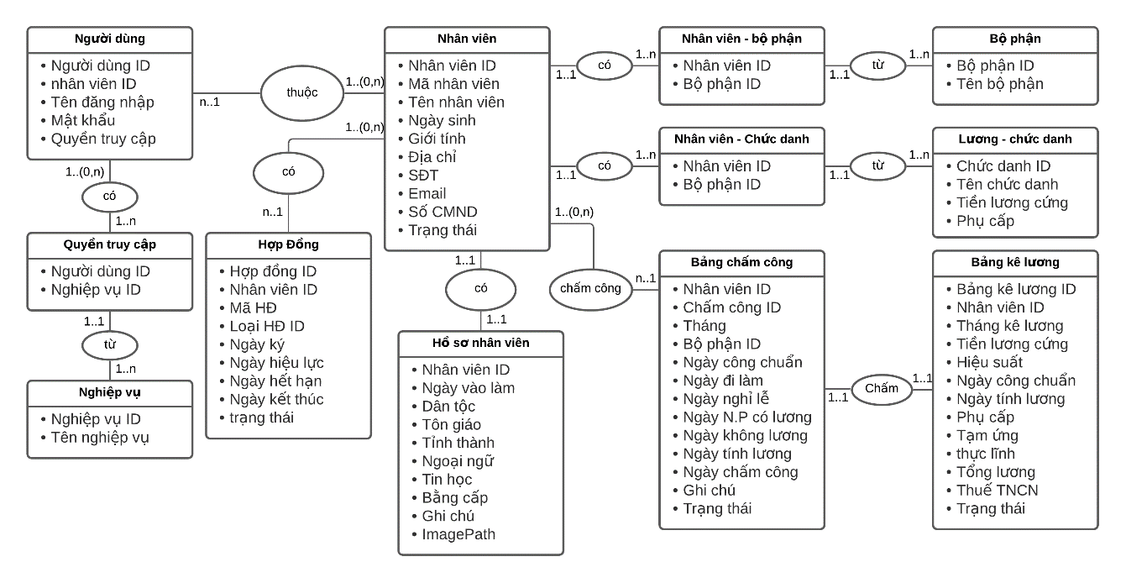

Hình 3.1. Mô hình thực thể kết hợp

* 1. Mô hình CSDL quan hệ:

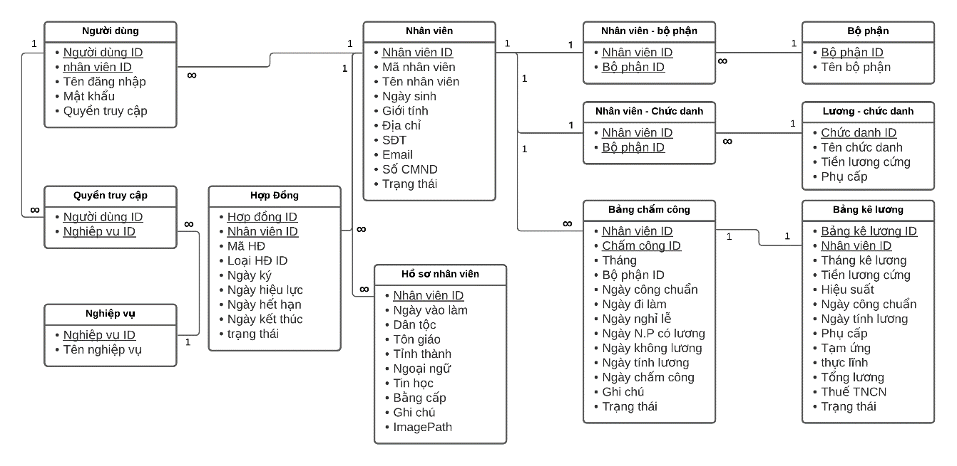

Hình 3.2. Mô hình CSDL quan hệ

* 1. Database diagram trong SQL:

Hình 3.3. Database diagram trong SQL

* 1. Cấu trúc các bảng dữ liệu trong SQL:

|  |  |  |  |  |
| --- | --- | --- | --- | --- |
| STT | AttributeName | Type | Constraints | Meaning/Note |
| 1 | NguoiDungID | Int | Not Null | ID of user |
| 2 | TenDangNhap | String | Not Null | Account of user |
| 3 | MatKhau | String | Not Null | Password of user |
| 4 | QuanTri | Boolean | Not Null |  |
| 5 | NhanVienID | Int | Not Null |  |
|  |  |  |  |  |

* Class QuyenNguoiDung

|  |  |  |  |  |
| --- | --- | --- | --- | --- |
| STT | AttributeName | Type | Constraints | Meaning/Note |
| 1 | NguoiDungID | Int | Not Null | ID of user |
| 2 | NghiepVuID | Int | Not Null |  |
|  |  |  |  |  |
|  |  |  |  |  |
|  |  |  |  |  |
|  |  |  |  |  |

* Class NghiepVu

|  |  |  |  |  |
| --- | --- | --- | --- | --- |
| STT | AttributeName | Type | Constraints | Meaning/Note |
| 1 | NghiepVuID | Int | Public | ID of user |
| 2 | TenNghiepVu | String | Not Null |  |
| 3 | URL | String | Not Null |  |
|  |  |  |  |  |
|  |  |  |  |  |
|  |  |  |  |  |

* Class HopDong

|  |  |  |  |  |
| --- | --- | --- | --- | --- |
| STT | AttributeName | Type | Constraints | Meaning/Note |
| 1 | HopDongID | Int | Not Null |  |
| 2 | MaHopDong | String | Not Null |  |
| 3 | LoaiHopDongID | Int | Not Null |  |
| 4 | NgayKy | Date | Not Null |  |
| 5 | NgayHieuLuc | Date | Not Null |  |
| 6 | NgayHetHan | Date | Not Null |  |
| 7 | NhanVienID | Int | Not Null |  |
| 8 | NgayKetThuc | Date | Not Null |  |
| 9 | TrangThai | Boolean | Not Null |  |

* Class NhanVien

|  |  |  |  |  |
| --- | --- | --- | --- | --- |
| STT | AttributeName | Type | Constraints | Meaning/Note |
| 1 | NhanVienID | Int | Not Null |  |
| 2 | MaNV | String | Not Null |  |
| 3 | TenNV | String | Not Null |  |
| 4 | NgaySinh | DateTime | < NgayVaolam |  |
| 5 | GioiTinh | Boolean | Not Null |  |
| 6 | DiaChi | String | Not Null |  |
| 7 | SDT | String | Not Null |  |
| 8 | Email | String | Not Null |  |
| 9 | SoCMND | String | Not Null |  |
| 10 | TrangThai | String | None |  |

* Class HoSoNhanVien

|  |  |  |  |  |
| --- | --- | --- | --- | --- |
| STT | AttributeName | Type | Constraints | Meaning/Note |
| 1 | NhanVienID | Int | Not Null |  |
| 2 | NgayVaoLam | Date | Not Null |  |
| 3 | DanToc | Int | Not Null |  |
| 4 | TonGiao | Int | Not Null |  |
| 5 | TinhThanh | Int | Not Null |  |
| 6 | NgoaiNgu | Int | None |  |
| 7 | TinHoc | Int | None |  |
| 8 | BangCap | Int | None |  |
| 9 | GhiChu | String | None |  |
| 10 | ImagePath | String | None |  |

* Class KhenThuongKyLuat

|  |  |  |  |  |
| --- | --- | --- | --- | --- |
| STT | AttributeName | Type | Constraints | Meaning/Note |
| 1 | KhenThuongKyLuatID | Int | Not Null |  |
| 2 | NhanVienID | Int | Not Null |  |
| 3 | LoaiQuyetDinhID | Int | Not Null |  |
| 4 | NgayQuyetDinh | DateTime | Not Null |  |
| 5 | GhiChu | String | None |  |
|  |  |  |  |  |

* Class NhanVienBoPhan

|  |  |  |  |  |
| --- | --- | --- | --- | --- |
| STT | AttributeName | Type | Constraints | Meaning/Note |
| 1 | NhanVienID | Int | Not Null |  |
| 2 | BoPhanID | Int | Not Null |  |

* Class NguoiThan

|  |  |  |  |  |
| --- | --- | --- | --- | --- |
| STT | AttributeName | Type | Constraints | Meaning/Note |
| 1 | NguoiThanID | Int | Not Null |  |
| 2 | NhanVienID | Int | Not Null |  |
| 3 | MoiQuanHeID | Int | Not Null |  |
| 4 | TenNguoiThan | String | Not Null |  |
| 5 | NgheNghiep | String | Not Null |  |
| 6 | SDT | String | Not Null |  |
| 7 | DiaChi | String | Not Null |  |

* Class ChamCong

|  |  |  |  |  |
| --- | --- | --- | --- | --- |
| STT | AttributeName | Type | Constraints | Meaning/Note |
| 1 | ChamCongID | Int | Not Null |  |
| 2 | Thang | String | Not Null |  |
| 3 | NgayCongChuan | Int | Not Null |  |
| 4 | BoPhanID | Int | Not Null |  |
| 5 | NhanVienID | Int | Not Null |  |
| 6 | NgayDiLam | Int | Not Null |  |
| 7 | NgayNghiLe | Int | Not Null |  |
| 8 | NgayNghiPhepTinhLuong | Int | Not Null |  |
| 9 | NgayKhongLuong | Int | Not Null |  |
| 10 | NgayTinhLuong | Int | Not Null |  |
| 11 | NgayChamCong | Int | Not Null |  |
| 12 | GhiChu | String | None |  |
| 13 | TrangThai | Boolean | None |  |

* Class NhanVienChucDanh

|  |  |  |  |  |
| --- | --- | --- | --- | --- |
| STT | AttributeName | Type | Constraints | Meaning/Note |
| 1 | NhanVienID | Int | Not Null |  |
| 2 | ChucDanhID | Int | Not Null |  |
|  |  |  |  |  |
|  |  |  |  |  |
|  |  |  |  |  |
|  |  |  |  |  |

* Class LuongChucDanh

|  |  |  |  |  |
| --- | --- | --- | --- | --- |
| STT | AttributeName | Type | Constraints | Meaning/Note |
| 1 | ChucDanhID | Int | Not Null |  |
| 2 | TenChucDanh | String | Not Null |  |
| 3 | TienLuongCung | Float | Not Null |  |
| 4 | PhuCap | Float | Not Null |  |
|  |  |  |  |  |
|  |  |  |  |  |

* Class ChiTietLuong

|  |  |  |  |  |
| --- | --- | --- | --- | --- |
| STT | AttributeName | Type | Constraints | Meaning/Note |
| 1 | ChiTietBanKeLuongID | Int | Not Null |  |
| 2 | ThangKeLuong | String | Not Null |  |
| 3 | NhanVienID | Int | Not Null |  |
| 4 | TienLuongCung | Float | Not Null |  |
| 5 | HieuSuat | Float | Not Null |  |
| 6 | NgayCongChuan | Int | Not Null |  |
| 7 | NgayTinhLuong | Int | Not Null |  |
| 8 | PhuCap | Float | Not Null |  |
| 9 | TamUng | Float | Not Null |  |
| 10 | ThucLinh | Float | Not Null |  |
| 11 | TongLuong | Float | Not Null |  |
| 12 | ThueThuNhapCaNhan | Float | Not Null |  |
| 13 | TrangThai | Int | None |  |

* 1. Dữ liệu mẫu:

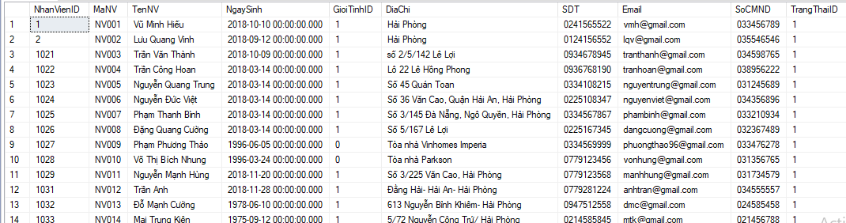

Hình 3.4. Dữ liệu nhân viên mẫu

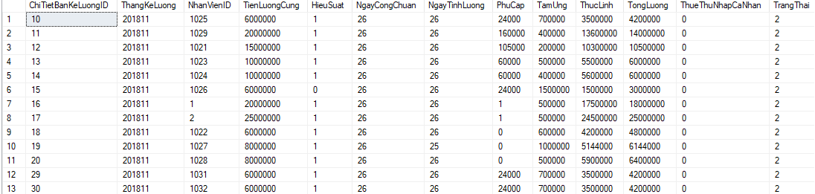

Hình 3.4. Dữ liệu bảng kê lương mẫu

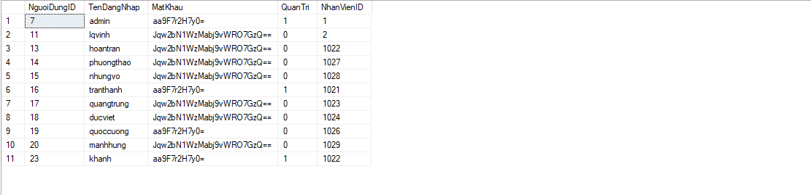

Hình 3.4. Dữ liệu người dùng mẫu

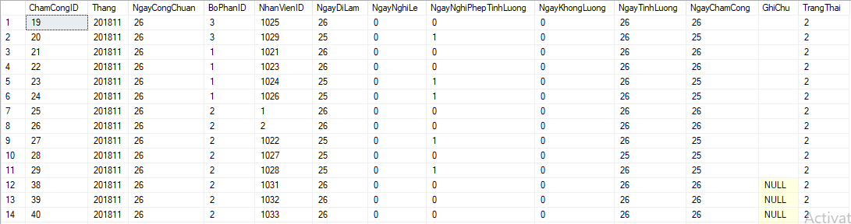

Hình 3.4. Dữ liệu bảng chấm công mẫu

Chương 4:   
XÂY DỰNG ỨNG DỤNG

* 1. Màn hình chính:
     1. Giao diện:

Hình 4.1. Giao diện màn hình chính

* + 1. Mô tả chức năng:
  + Khi chạy màn hình chính, sẽ xuất hiện form đăng nhập.
  + Nếu người dùng nhập thông tin đăng nhập hợp lệ, hiện thông báo chào người dùng và hiện các mục menu theo phân quyền. Nếu không, hiện thông báo thông tin đăng nhập không hợp lệ.
  + Nhấn biểu tượng **Exit** sẽ đóng chương trình.
    1. Kỹ thuật xử lý:
  + Xây dựng form Thông tin đăng nhập như sau:

Hình 4.2. Giao diện form Thông tin đăng nhập

- Chọn textbox mật khẩu và hiệu chỉnh thuộc tính  để hiển thị ký tự mật khẩu của hệ thống

* + Source code xử lý:

…

* 1. Quản lý tài khoản:
     1. Giao diện:  
        Graphical user interface, text, application

        Description automatically generated
     2. Mô tả chức năng:  
        - Người dùng nhập mật khẩu cũ, mật khẩu mới và xác nhận lại mật khẩu mới để đổi mật khẩu.  
        - Mật khẩu cũ mới được ẩn và thoát ẩn khi ấn vào checkbox “Hiện mật khẩu”.  
        - Khi nhấn nút “Thay đổi”, hệ thống sẽ kiểm tra mật khẩu cũ, nếu chính xác sẽ đổi mật khẩu của người dùng hiện tại sang mật khẩu mới.  
        - Khi nhấn nút “hủy bỏ”, tất cả thông tin đã nhập sẽ bị xóa.  
        - Ứng dụng sẽ xóa form và trở về form mẹ khi nhấn nút “Thoát” hoặc nút biểu tượng “X” trên thanh công cụ.
  2. Quản lý Hệ thống: (Đòi hỏi quyền Quản lý Hệ thống khi truy cập)
     1. Phân Quyền Hệ Thống:
        1. Giao diện:  
           Graphical user interface, text, application

           Description automatically generated
        2. Mô tả chức năng:
* Người dùng hệ thống có thể thay đổi quyền hạn truy cập ứng dụng của các người dùng
* Sử dụng các combobox để phân loại và tìm kiếm tên người dùng.
* Các checkbox quyền hạn sẽ hiện tương ứng quyền hạn của người dùng ở combobox người dùng.
* Người dùng có thể nhấn nút “lưu” để lưu những thay đổi quyền truy cập đã thực hiện.
* Ứng dụng sẽ xóa form và trở về form mẹ khi nhấn nút “Thoát” hoặc nút biểu tượng “X” trên thanh công cụ.
  + 1. Quản lý người dùng:
       1. Giao diện:  
          Table

          Description automatically generated
       2. Mô tả chức năng:
* Người dùng hệ thống có thể thêm, xóa, sửa thông tin của người dùng hoặc cung cấp quyền “Quản trị” cho người dùng.
* Quyền Quản trị sẽ cho phép người dùng có tất cả quyền truy cập trên ứng dụng mà không cần phải thay đổi phân quyền hệ thống tiện cho việc bảo trì ứng dụng.
* Chi tiết thông tin người dùng được chọn sẽ hiện trên những textbox thông tin người dùng ở trên để tiện tham khảo và thay đổi.
* Những textbox thông tin nhân viên sẽ được enable khi cần sửa thông tin người dùng bằng cách chọn nhân viên, nhấn “sửa” và nhấn “Cập nhật”.
* Những textbox thông tin nhân viên sẽ được enable và xóa trắng khi cần thêm người dùng mới bằng cách nhấn button “thêm mới” và nhấn “Cập nhật”.
* Button “Cập nhật” sẽ kiểm tra thông tin hợp lệ và thay đổi thông tin tùy theo những tương tác trước đó.
* Chọn người dùng sau đó nhấn nút “Xóa” để xóa người dùng khỏi hệ thống.
* Nhấn nút “Hủy bỏ” để hủy những thay đổi đã thực hiện trước đó lên Textbox thông tin người dùng.
* Ứng dụng sẽ xóa form và trở về form mẹ khi nhấn nút biểu tượng “X” trên thanh công cụ.
  1. Quản lý Danh mục: (Đòi hỏi quyền Quản lý Danh mục khi truy cập)
     1. Màn hình thêm bộ phận
        1. Giao diện:  
           Graphical user interface

           Description automatically generated
        2. Mô tả chức năng:
* Người dùng Danh mục có thể quản lý các bộ phận của công ty trong hệ thống.
* Chi tiết thông tin bộ phận được chọn sẽ hiện trên những textbox thông tin bộ phận ở trên để tiện tham khảo và thay đổi.
* Những textbox thông tin bộ phận sẽ được enable khi cần sửa thông tin bộ phận bằng cách chọn bộ phận, nhấn “sửa” và nhấn “Cập nhật”.
* Những textbox thông tin bộ phận sẽ được enable và xóa trắng khi cần thêm bộ phận mới bằng cách nhấn button “thêm mới” và nhấn “Cập nhật”.
* Button “Cập nhật” sẽ kiểm tra thông tin hợp lệ và thay đổi thông tin tùy theo những tương tác trước đó.
* Chọn bộ phận sau đó nhấn nút “Xóa” để xóa bộ phận khỏi hệ thống.
* Nhấn nút “Hủy bỏ” để hủy những thay đổi đã thực hiện trước đó lên Textbox thông tin bộ phận.
* Ứng dụng sẽ xóa form và trở về form mẹ khi nhấn nút biểu tượng Exit trên thanh công cụ.
  + 1. Màn hình Thêm loại hợp đồng:
       1. Giao diện:   
          Graphical user interface, text, application, email

          Description automatically generated
       2. Mô tả chức năng:
* Người dùng Danh mục có thể quản lý các loại HĐ của công ty trong hệ thống.
* Chi tiết thông tin loại HĐ được chọn sẽ hiện trên những textbox thông tin loại HĐ ở trên để tiện tham khảo và thay đổi.
* Những textbox thông tin loại HĐ sẽ được enable khi cần sửa thông tin loại HĐ bằng cách chọn loại HĐ, nhấn “sửa” và nhấn “Cập nhật”.
* Những textbox thông tin loại HĐ sẽ được enable và xóa trắng khi cần thêm loại HĐ mới bằng cách nhấn button “thêm mới” và nhấn “Cập nhật”.
* Button “Cập nhật” sẽ kiểm tra thông tin hợp lệ và thay đổi thông tin tùy theo những tương tác trước đó.
* Chọn loại HĐ sau đó nhấn nút “Xóa” để xóa loại HĐ khỏi hệ thống.
* Nhấn nút “Hủy bỏ” để hủy những thay đổi đã thực hiện trước đó lên Textbox thông tin loại HĐ.
* Ứng dụng sẽ xóa form và trở về form mẹ khi nhấn nút biểu tượng Exit trên thanh công cụ.
  1. Quản lý Nhân sự: (Đòi hỏi quyền Quản lý Nhân sự khi truy cập)
     1. Màn hình Quản lý Hồ sơ Nhân viên:
        1. Giao diện:  
           Graphical user interface, table

           Description automatically generated
        2. Mô tả chức năng:
* Người dùng Nhân sự có thể quản lý các nhân viên của công ty trong hệ thống.
* Chi tiết thông tin nhân viên được chọn sẽ hiện trên những textbox thông tin nhân viên ở trên để tiện tham khảo và thay đổi.
* Những textbox thông tin nhân viên sẽ được enable khi cần sửa thông tin nhân viên bằng cách chọn nhân viên, nhấn “sửa” và nhấn “Cập nhật”.
* Những textbox thông tin nhân viên sẽ được enable và xóa trắng khi cần thêm nhân viên mới bằng cách nhấn button “thêm mới” và nhấn “Cập nhật”.
* Button “Cập nhật” sẽ kiểm tra thông tin hợp lệ và thay đổi thông tin tùy theo những tương tác trước đó.
* Nhấn nút “Hủy bỏ” để hủy những thay đổi đã thực hiện trước đó lên Textbox thông tin nhân viên.
* Ứng dụng sẽ xóa form và trở về form mẹ khi nhấn nút biểu tượng Exit trên thanh công cụ.
  + 1. Màn hình Quản lý Nhân viên – Chức danh:
       1. Giao diện:  
          Graphical user interface

          Description automatically generated with low confidence
       2. Mô tả chức năng:
* Người dùng Nhân sự có thể quản lý các chức danh của nhân viên của công ty trong hệ thống.
* Chi tiết chức danh nhân viên được chọn sẽ hiện trên những combobox thông tin chức danh ở trên để tiện tham khảo và thay đổi.
* Những combobox thông tin chức danh sẽ được enable khi cần sửa thông tin nhân viên bằng cách chọn nhân viên, nhấn “sửa” và nhấn “Cập nhật”.
* Những combobox thông tin chức danh sẽ được enable và xóa trắng khi cần thêm chức danh nhân viên mới bằng cách nhấn button “thêm mới” và nhấn “Cập nhật”.
* Button “Cập nhật” sẽ kiểm tra thông tin hợp lệ và thay đổi thông tin tùy theo những tương tác trước đó.
* Chọn nhân viên sau đó nhấn nút “Xóa” để xóa chức danh của nhân viên khỏi hệ thống.
* Nhấn nút “Hủy bỏ” để hủy những thay đổi đã thực hiện trước đó lên Combobox thông tin chức danh.
* Ứng dụng sẽ xóa form và trở về form mẹ khi nhấn nút biểu tượng Exit trên thanh công cụ.
  + 1. Màn hình Quản lý Nhân viên – Bộ phận:
       1. Giao diện:  
          Graphical user interface

          Description automatically generated with low confidence
       2. Mô tả chức năng:
* Người dùng Nhân sự có thể quản lý các bộ phận của nhân viên của công ty trong hệ thống.
* Chi tiết bộ phận nhân viên được chọn sẽ hiện trên những combobox thông tin bộ phận ở trên để tiện tham khảo và thay đổi.
* Những combobox thông tin bộ phận sẽ được enable khi cần sửa thông tin nhân viên bằng cách chọn nhân viên, nhấn “sửa” và nhấn “Cập nhật”.
* Những combobox thông tin bộ phận sẽ được enable và xóa trắng khi cần thêm bộ phận nhân viên mới bằng cách nhấn button “thêm mới” và nhấn “Cập nhật”.
* Button “Cập nhật” sẽ kiểm tra thông tin hợp lệ và thay đổi thông tin tùy theo những tương tác trước đó.
* Chọn nhân viên sau đó nhấn nút “Xóa” để xóa nhân viên khỏi bộ phận trong hệ thống.
* Nhấn nút “Hủy bỏ” để hủy những thay đổi đã thực hiện trước đó lên Combobox thông tin bộ phận.
* Ứng dụng sẽ xóa form và trở về form mẹ khi nhấn nút biểu tượng Exit trên thanh công cụ.
  + 1. Màn hình Quản lý Hợp đồng nhân viên:
       1. Giao diện:  
          Graphical user interface

          Description automatically generated
       2. Mô tả chức năng:
* Người dùng Nhân sự có thể quản lý các hợp đồng của nhân viên của công ty trong hệ thống.
* Chi tiết hợp đồng nhân viên được chọn sẽ hiện trên những combobox thông tin hợp đồng ở trên để tiện tham khảo và thay đổi.
* Những combobox thông tin hợp đồng sẽ được enable khi cần sửa thông tin nhân viên bằng cách chọn hợp đồng, nhấn “sửa” và nhấn “Cập nhật”.
* Những combobox thông tin hợp đồng sẽ được enable và xóa trắng khi cần thêm hợp đồng nhân viên mới bằng cách nhấn button “thêm mới” và nhấn “Cập nhật”.
* Button “Cập nhật” sẽ kiểm tra thông tin hợp lệ và thay đổi thông tin tùy theo những tương tác trước đó.
* Chọn HĐ sau đó nhấn nút “Xóa” để xóa HĐ khỏi hệ thống.
* Nhấn nút “Hủy bỏ” để hủy những thay đổi đã thực hiện trước đó lên Combobox thông tin hợp đồng.
* Ứng dụng sẽ xóa form và trở về form mẹ khi nhấn nút biểu tượng Exit trên thanh công cụ.
  1. Quản lý Tiền lương: (Đòi hỏi quyền Quản lý Tiền lương khi truy cập)
     1. Màn Hình Quản lý Lương - chức danh:
        1. Giao diện:  
           Table

           Description automatically generated
        2. Mô tả chức năng:
* Người dùng Tiền lương có thể quản lý các chức danh của công ty trong hệ thống cũng như lương cứng và phụ cấp của chức danh.
* Chi tiết chức danh được chọn sẽ hiện trên những textbox thông tin chức danh ở trên để tiện tham khảo và thay đổi.
* Những textbox thông tin chức danh sẽ được enable khi cần sửa thông tin nhân viên bằng cách chọn chức danh, nhấn “sửa” và nhấn “Cập nhật”.
* Những textbox thông tin chức danh sẽ được enable và xóa trắng khi cần thêm chức danh mới bằng cách nhấn button “thêm mới” và nhấn “Cập nhật”.
* Button “Cập nhật” sẽ kiểm tra thông tin hợp lệ và thay đổi thông tin tùy theo những tương tác trước đó.
* Chọn HĐ sau đó nhấn nút “Xóa” để xóa chức danh khỏi hệ thống.
* Nhấn nút “Hủy bỏ” để hủy những thay đổi đã thực hiện trước đó lên Textbox thông tin chức danh.
* Ứng dụng sẽ xóa form và trở về form mẹ khi nhấn nút biểu tượng Exit trên thanh công cụ.
  + 1. Màn hình Danh sách chấm công:
       1. Giao diện:  
          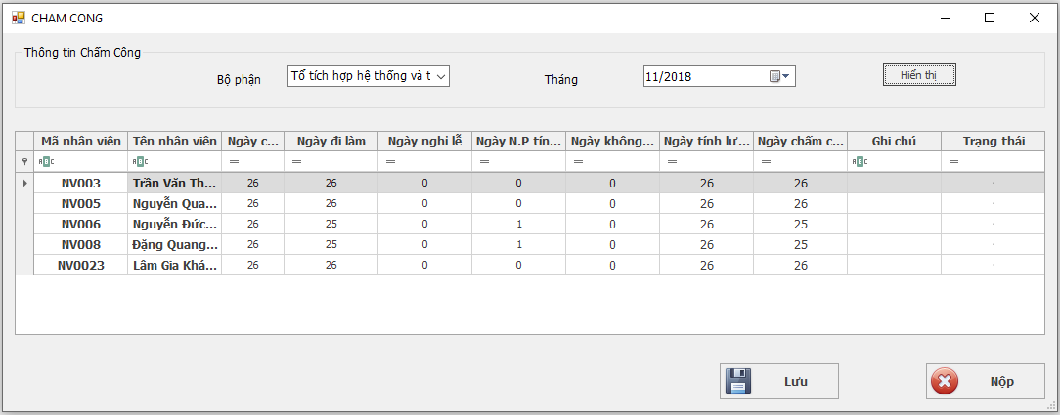
       2. Mô tả chức năng:
* Người dùng Tiền lương có thể Quản lý lịch sử chấm công của nhân viên và thực hiện những tính toán khi cần thiết.
* Thông tin “Trạng thái” của nhân viên được chia thành 3 trạng thái 0, 1, 2 tương đương Chưa lưu, Chưa nộp và Đã nộp:  
  + Chưa lưu: Danh sách chấm công của nhân viên này trong tháng còn trống.  
  + Chưa nộp: Danh sách chấm công của nhân viên này trong tháng đã được điền nhưng chưa xuất Phiếu Chấm Công.  
  + Đã nộp: Danh sách chấm công của nhân viên này trong tháng đã được điền cũng như đã xuất Phiếu Chấm Công.
* Danh sách chấm công ghi nhận những thông tin đi làm của nhân viên theo tháng. Thông tin Đã nộp được lấy làm cơ sở để tính lương tháng của nhân viên.
* Chọn tháng tương ứng trong control Datetime sau đó nhấn button “Hiển thị” để cập nhật lên Grid Chấm công thông tin chấm công của tháng tương ứng.
* Chọn Combobox bộ phận để hiển thị nhân viên bộ phận tương ứng.
* Người dùng có thể ghi nhận thông tin đi làm của nhân viên lên Grid Chấm công sau đó chọn button “Lưu” để kiểm tra hợp lệ và lưu vào hệ thống.
* Sau khi danh sách chấm công đã được nộp. Người dùng có thể chọn button “Nộp” để xuất Phiếu Chấm Công cho việc tính toán tiền lương tháng của nhân viên.
* Ứng dụng sẽ xóa form và trở về form mẹ khi nhấn nút biểu tượng Exit trên thanh công cụ.
  + 1. Màn hình Bản Kê Lương:
       1. Giao diện:  
          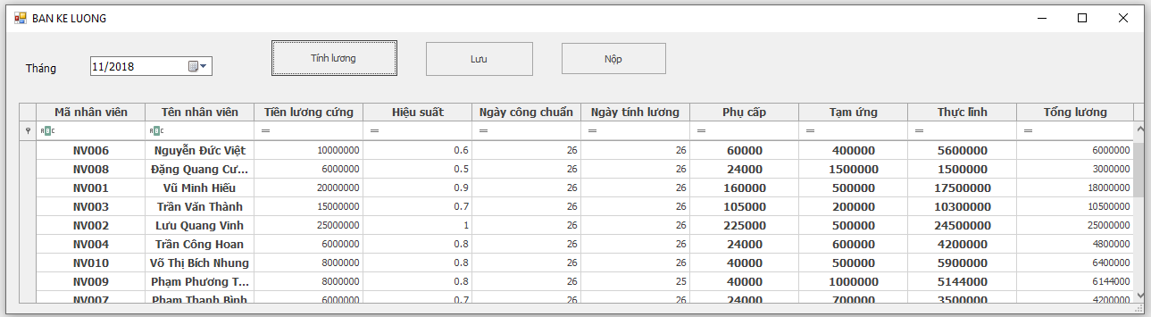
       2. Mô tả chức năng:
* Người dùng Tiền Lương có thể quản lý tiền lương theo tháng của nhân viên, nộp báo cáo tài chính và thực hiện những tính toán khi cần thiết.
* Thông tin “Trạng thái” của nhân viên được chia thành 3 trạng thái 0, 1, 2 tương đương Chưa lưu, Chưa nộp và Đã nộp:  
  + Chưa lưu: Bản Kê Lương của nhân viên này trong tháng còn trống.  
  + Chưa nộp: Bản Kê Lương của nhân viên này trong tháng đã được điền nhưng chưa xuất Phiếu Kê Lương.  
  + Đã nộp: Bản Kê Lương của nhân viên này trong tháng đã được điền cũng như đã xuất Phiếu Kê Lương.
* Bản Kê Lương ghi nhận những thông tin liên quan đến tiền lương của nhân viên trong tháng. Thông tin đã nộp có thể lấy làm cơ sở để xuất các loại báo cáo.
* Chọn tháng tương ứng trong control Datetime sau đó nhấn button “Tính lương” để cập nhật lên Grid Bản Kê Lương thông tin Bản Kê Lương của tháng tương ứng. Ứng dụng sẽ tính toán dựa trên thông tin và công thức có sẵn ra tiền lương và những thông tin liên quan trong tháng của nhân viên.
* Người dùng chọn button “Lưu” để kiểm tra hợp lệ và lưu vào hệ thống.
* Sau khi Bản Kê Lương đã được lưu. Người dùng có thể chọn button “Nộp” để xuất Phiếu Kê Lương.
* Ứng dụng sẽ xóa form và trở về form mẹ khi nhấn nút biểu tượng Exit trên thanh công cụ.

Chương 5:   
KẾT LUẬN

* 1. Ưu điểm của đồ án:
* Có giao diện đơn giản, dễ hiểu.
* 1 lượng lớn thông tin được lưu và xử lý đằng sau ứng dụng, tiết kiệm thời gian cho người dùng.
* Có cấp quyền theo chức năng của từng người dùng đảm bảo an toàn thông tin.
  1. Hạn chế của đồ án:
* Đồ họa màn hình chính còn thô sơ.
* Các tính năng chưa hoàn thiện và còn hạn chế về mặt đảm bảo thống kê và lưu trữ đúng.
  1. Hướng phát triển của đồ án:
* Cải thiện chất lượng đồ họa của đồ án bằng cách áp dụng những framework hiện đại.
* Sửa và hoàn thiện những thiếu sót trong những chức năng thống kê và tính toán.
* Phát triển thêm tính năng phân tích và phân loại hồ sơ thành những báo cáo đáp ứng nhu cầu tham khảo và đánh giá tài liệu trong công ty.

TÀI LIỆU THAM KHẢO

[1] Trần Thị Hồng Yến (2021)*, Bài giảng môn Lập trình trực quan*, Khoa CNPM, Trường ĐH. Công Nghệ Thông Tin.

[2] HowKTeam lập trình winform: [https://www.youtube.com/watch?v=dtYVRWfGhzI&list=PL33lvabfss1y2T7yK--YZJHCsU7LZVzBS](https://www.youtube.com/watch?v=dtYVRWfGhzI&list=PL33lvabfss1y2T7yK--YZJHCsU7LZVzBS%20)

[3] Metro Framework: <https://www.youtube.com/watch?v=fBPeiht4Q5E>

[4] Custom Control: <https://www.c-sharpcorner.com/technologies/csharp-programming>

[5] Mã hóa và giải mã mật khẩu MD5: <https://www.youtube.com/watch?v=EEItNLDw0-A&t=394s>

[6] Nguyen Xuan Hung (24/05/2018), Winform C# - Quản lý sinh viên - kết nối SQL Server, link Youtube: <https://www.youtube.com/watch?v=NNXNYZWdyrg>

…